Zmeny pracovného pomeru 1.ročník

Zmeniť obsah pracovnej zmluvy možno len písomnou formou a po vzájomnej dohode. Dohoda sa môže týkať niektorých, alebo všetkých skôr dohodnutých podmienok. Zamestnávateľ je povinný vopred prerokovať so zamestnancom dôvod preradenia na inú prácu a čas, počas ktorej má preradenie trvať.

Za zmenené pracovné podmienky sa považujú nasledujúce:

1. 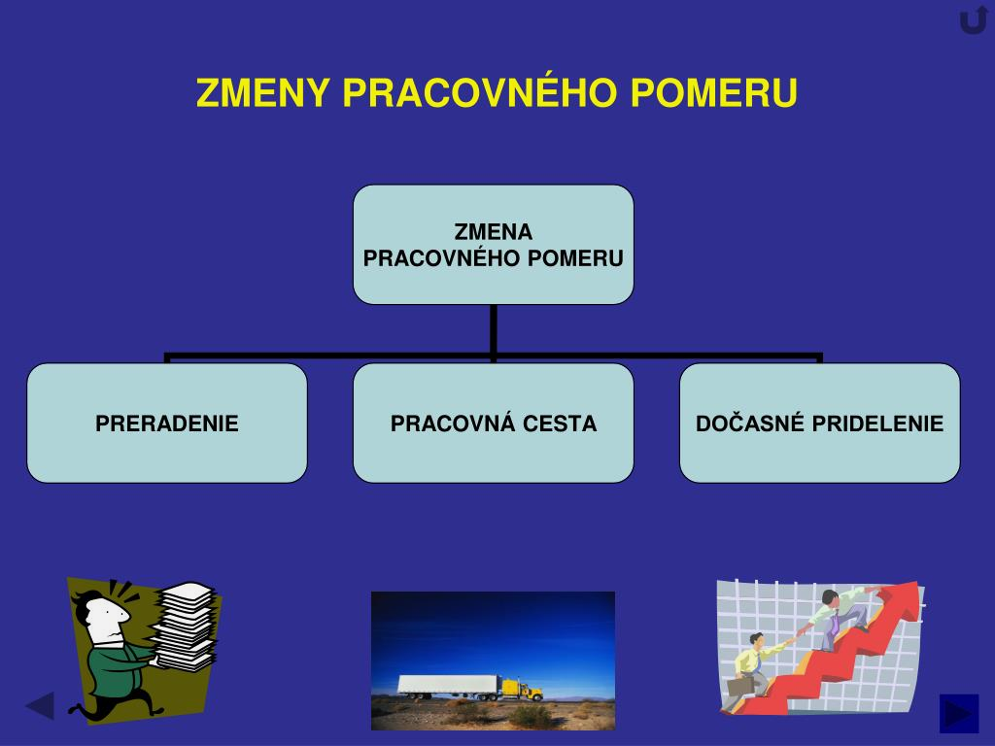**Preradenie**

* Zamestnávateľ **je povinný** preradiť zamestnanca na inú prácu ak**:**
* zamestnanec stratil pre svoj zdravotný stav podľa lekárskeho posudku spôsobilosť vykonávať doterajšiu prácu,
* tehotná žena alebo matka dieťaťa mladšieho ako 9 mesiacov vykonáva prácu, ktorá ju ohrozuje,
* je to nevyhnutné podľa lekárskeho posudku alebo rozhodnutia orgánu na ochranu zdravia v záujme ochrany iných osôb pred prenosnými chorobami (karanténa),
* je to nevyhnutné podľa právoplatného rozhodnutia súdu.
* Zamestnávateľ **môže preradiť** pracovníka na inú prácu:
* pre nepriaznivé poveternostné podmienky,
* ak zamestnanec nemôže vykonávať prácu pre postoj,
* pre potrebu na odvrátenie živelnej pohromy,
* pre začatie trestného konania proti zamestnancovi z úmyselnej trestnej činnosti spáchanej pri plnení pracovných úloh.

Zamestnávateľ je povinný vopred prerokovať so zamestnancom dôvod preradenia na inú prácu a čas, počas ktorej má preradenie trvať.

1. **Dočasné pridelenie**

* Znamená prideliť zamestnanca k inej fyzickej alebo právnickej osobe, ktorá má voči nemu zákonom vymedzený vzťah.
* Písomná dohoda musí obsahovať:
  + - názov a sídlo užívateľského zamestnávateľa,
    - deň vzniku dočasného pridelenia,
    - dohodnutý čas dočasného pridelenia,
    - druh vykonávanej práce,
    - miesto výkonu práce,
    - mzdové podmienky,
    - podmienky jednostranného ukončenia výkonu práce pred uplynutím lehoty dočasného pridelenia.

Počas dočasného pridelenia poskytuje zamestnávateľ mzdu, náhradu mzdy, cestovné náklady zamestnancovi, ktorý zmluvu uzavrel.

## ÚLOHY:



posielajte do: **14. 04. 2021**

e-mail: [tom1310@centrum.sk](mailto:tom1310@centrum.sk)

**uvádzajte meno a triedu**

**ÚLOHY:**

1. Ako je možné zmeniť obsah pracovnej zmluvy?
2. Čo sa považuje za zmenené pracovné podmienky?